Отчёт по третьему этапу проекта
Неравновесная агрегация, фракталы
Ищенко И. О.,
Мишина А. А.,
Дикач А. О.,
Барсегян В. Л.,
Галацан Н. И.,
Дудырев Г. А.
Содержание

1 Цель работы
Цель:
- Реализовать алгоритм моделирования агрегации, ограниченной диффузией (DLA), на языке программирования Julia.
Задачи:
- Изучить принципы неравновесной агрегации и условия образования фрактальных структур
- Проанализировать математическую модель DLA
- Реализовать DLA и визуализировать смоделированные кластеры

2 Теоретическое введение
На данном этапе исследуется процесс Diffusion-Limited Aggregation (DLA) — модель роста кластеров, в которой частицы, совершающие случайные блуждания (диффузию), постепенно присоединяются к неподвижному зародышу или кластеру. В результате образуются фрактальные структуры с ветвящейся, самоподобной формой.
DLA применяется для моделирования:
- Кристаллизации в пересыщенных растворах
- Электролитического осаждения металлов
- Роста бактериальных колоний
- Формирования сосудистых сетей [1]

2.1 Алгоритм DLA
- Инициализация: в центре поля размещается “зародыш” кластера (одна частица).
- Генерация частицы: новая частица появляется на окружности большого радиуса вокруг кластера.
- Случайное блуждание: частица перемещается случайным образом (в одном из 8 направлений).
- Агрегация: если частица касается кластера, она прилипает к нему.
- Условия остановки:
- Частица уходит слишком далеко → удаляется.
- Достигнуто нужное количество частиц → симуляция завершается [2].

3 Программная реализация на Julia

3.1 Подключение библиотек
using Plots
using Random
using ColorSchemes

3.2 Функция randomAtRadius(radius, seedX, seedY)
Генерирует начальное положение частицы на окружности заданного радиуса.
- Использует случайный угол $θ∈\left[0;2π\right]$.
- Переводит полярные координаты $\left(r,θ\right)$ в декартовы $\left(x,y\right)$.
- Возвращает координаты в виде массива [x, y] [3].
function randomAtRadius(radius, seedX, seedY)
theta = 2*pi * rand()
x = round(Int, radius * cos(theta)) + seedX
y = round(Int, radius * sin(theta)) + seedY
return [x, y]
end

3.3 Функция performRandomWalk(location, squareSize)
Совершает один шаг случайного блуждания частицы.
- Случайно выбирает смещение по x и y: -1, 0 или 1.
- clamp ограничивает координаты, чтобы частица не вышла за границы поля.
function performRandomWalk(location, squareSize)
x, y = location
step = rand((-1, 0, 1), 2)
new_x = clamp(x + step[1], 1, squareSize)
new_y = clamp(y + step[2], 1, squareSize)
return [new_x, new_y]
end
Пример вызова:
new_location = performRandomWalk([50, 50], 100)

3.4 Функция growDLAcluster(radius, maxParticles)
Основная функция, которая выращивает кластер.
Шаги работы:
- Создает квадратную матрицу matrix (поле для кластера).
- Помещает первую частицу в центр.
- В цикле:
- Генерирует новую частицу на динамически увеличивающемся радиусе.
- Частица блуждает, пока не присоединится к кластеру или не выйдет за пределы.
- При присоединении значение в matrix меняется на 1.
- Возвращает заполненную матрицу.
function growDLAcluster(radius, maxParticles)
squareSize = radius * 2 + 5
matrix = zeros(Int, squareSize, squareSize)
center = squareSize ÷ 2
matrix[center, center] = 1
randomWalkersCount = 0
maxAttempts = 10_000
cluster_radius = 1
while randomWalkersCount < maxParticles
location = randomAtRadius(cluster_radius + 5, center, center)
attempts = 0
while attempts < maxAttempts
location = performRandomWalk(location, squareSize)
x, y = location
if (x > 1 && matrix[x-1, y] == 1) ||
(x < squareSize && matrix[x+1, y] == 1) ||
(y > 1 && matrix[x, y-1] == 1) ||
(y < squareSize && matrix[x, y+1] == 1)
matrix[x, y] = 1
randomWalkersCount += 1
cluster_radius = max(cluster_radius, sqrt((x-center)^2 + (y-center)^2))
break
end
attempts += 1
end
end
return matrix
end
Пример вызова:
matrix = growDLAcluster_optimized(50, 1000)

3.5 Визуализация
Используется пакет Plots для отрисовки фракталоподобного кластера с ветвящейся структурой [4].
heatmap(matrix,
title="DLA ($maxParticles частиц)",
xlabel="X",
ylabel="Y",
seriescolor=cgrad(ColorSchemes.viridis, rev=true),
aspect_ratio=:equal,
size=(800, 800),
dpi=300
)

4 Результаты
Приведенная выше программная реализация позволяет моделировать DLA-процесс с настраиваемыми параметрами. Полученные кластеры демонстрируют фрактальные свойства, характерные для неравновесных процессов.
Инициализация параметров:
radius = 50
maxParticles = 1000
Моделирование:
matrix = growDLAcluster(radius, maxParticles)
Визуализация:
heatmap(matrix,
title="DLA ($maxParticles частиц)",
xlabel="X",
ylabel="Y",
seriescolor=cgrad(ColorSchemes.viridis, rev=true),
aspect_ratio=:equal,
size=(800, 800),
dpi=300
)
На рис. 1 можно наблюдать визуализацию кластера из 1000 частиц с радиусом 50:
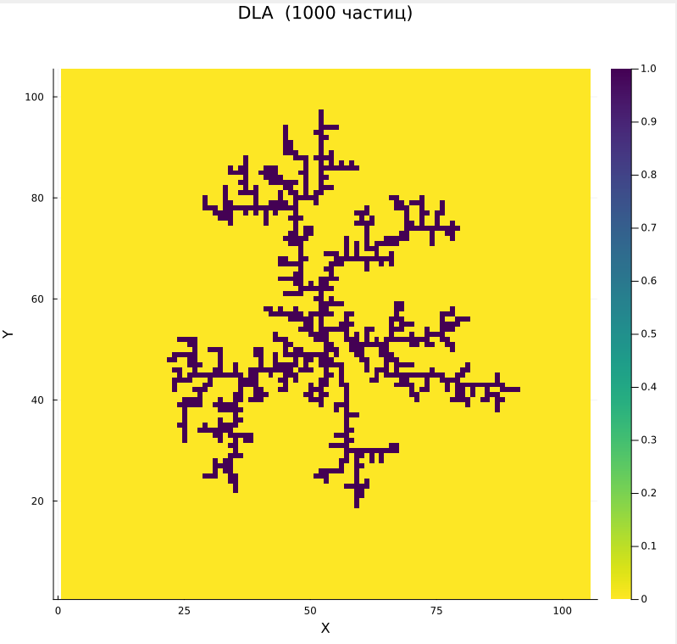
Рис. 1: Кластер из 1000 частиц
На рис. 2 можно наблюдать визуализацию кластера из 3000 частиц с радиусом 100:
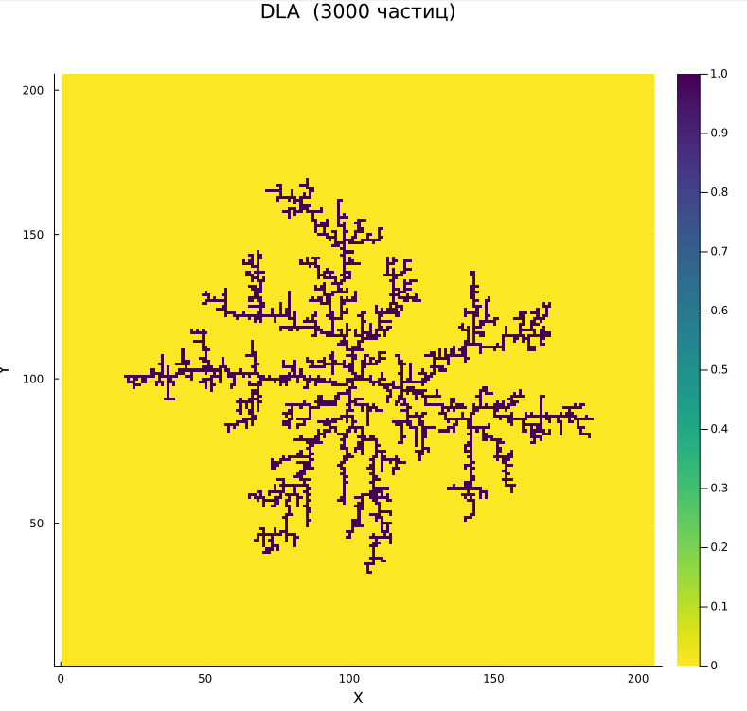
Рис. 2: Кластер из 3000 частиц
На рис. 3 можно наблюдать визуализацию кластера из 5000 частиц с радиусом 100:
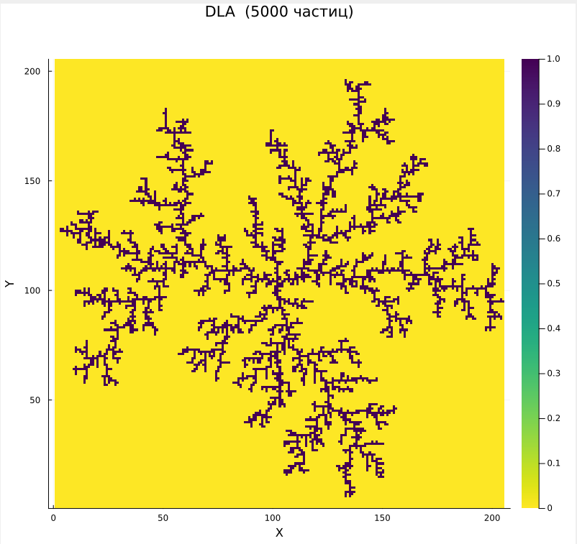
Рис. 3: Кластер из 5000 частиц

5 Выводы
Был реализован алгоритм моделирования агрегации, ограниченной диффузией, на языке программирования Julia.

Список литературы
1. Mandelbrot B.B. The Fractal Geometry of Nature. New York: W. H. Freeman, 1982.
2. Медведев Д.А. и др. Моделирование физических процессов и явлений на ПК: Учеб. пособие. Новосибирск: Новосиб. гос. ун-т, 2010.
3. Белов Г.В. Краткое описание языка программирования Julia. Мир, 2020. 115 с.
4. Энгхейм Э. JULIA в качестве второго языка. ДМК Пресс, 2023.

